

|  |  |  |  |  |  |  |  |  |
| --- | --- | --- | --- | --- | --- | --- | --- | --- |
| **رقم السؤال** | **الدرجة المستحقة** | | **المصحح** | **توقيعه** | **المراجع** | **توقيعه** | **المدقق** | **توقيعه** |
| **رقماً** | **كتابة** |
| **السؤال الأول** |  |  |  |  |  |  |  |  |
| **السؤال الثاني** |  |  |  |  |  |  |  |  |
| **السؤال الثالث** |  |  |  |  |  |  |  |  |
| **السؤال الرابع** |  |  |  |  |  |  |  |  |
| **المجموع** |  |  |  |  |  |  |  |  |

|  |  |  |  |
| --- | --- | --- | --- |
| **اختبار نهائي علوم خامس الفصل الدراسي الثالث لعام 1445هـ** | | | |
| **أسم الطالب** |  | | |
| **الصف** | **5 /** | **رقم الجلوس** |  |

**المملكة العربية السعودية**

**وزارة التعليم**

**إدارة التعليم ب**

**مكتب التعليم**

**مدرسة :**

**الفصل الدراسي : الثالث**

**العام الدراسي : 1445هـ**

**المـادة : علوم الصف : الخامس**

**الزمن : ساعة و نصف**

السؤال الأول : أختر الإجابة الصحيحة فيما يلي ؟

1. **الضوء يسير في خطوط .**

**أ ) مستقيمة**

**ب ) متعرجة**

**ج ) دائرية**

1. **يمثل الشكل المجاور .**

**أ ) ذرة**

**ب ) عنصر**

**ج ) جزيء**

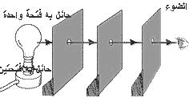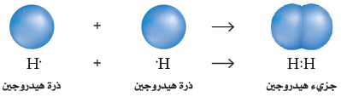

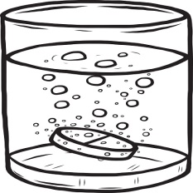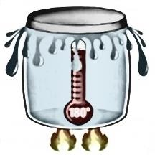

1. **يمثل الشكل المجاور .**

**أ ) تمدد حراري**

**ب ) انكماش حراري**

**ج ) تجمد**

1. **نوع التغير .**

**أ ) فيزيائي**

**ب ) كيميائي**

**ج ) لا يحدث تغير**

1. **يشير السهم إلى .**

**أ ) ذراع القوة**

**ب ) ذراع المقاومة**

**ج ) محور ارتكاز**

1. **نوع الآلة البسيطة .**

**أ ) سطح مائل**

**ب ) وتد**

**ج ) عجلة و محور**

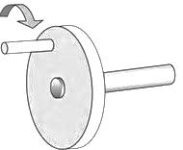

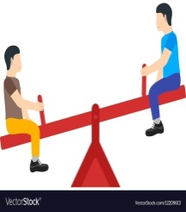

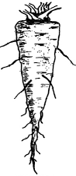

1. **نوع العدسة .**

**أ ) مستقيمة**

**ب ) محدبة**

**ج ) مقعرة**

1. **يعتبر الحديد جسم .**

**أ ) شفاف**

**ب ) شبه شفاف**

**ج ) معتم**

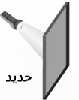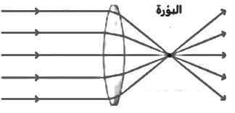

**8**

**يتبع <<<**

**الذرة – الطاقة – درجة الانصهار – انعكاس الضوء – آلة مركبة – تغير فيزيائي – موجة الصوت**

**السؤال الثاني : أكمل الفراغات التالية بالكلمة المناسبة ؟**

1. **........................................... سلسلة التضاغطات و التخلخلات المنتقلة خلال مادة ما .**
2. **........................................... تجمع آلتين بسيطتين أو أكثر .**

**6**

1. **........................................... درجة الحرارة التي تبدأ عندها المادة بالانصهار .**
2. **........................................... ارتداد الضوء عن السطوح .**
3. **........................................... المقدرة على انجاز شغل ما .**
4. **........................................... أصغر وحدة في العنصر و تحمل صفاته .**

**السؤال الثالث : ضع علامة (✓) أمام العبارة الصحيحة، وعلامة ( 🗶 ) أمام العبارة الخاطئة ؟**

|  |  |  |
| --- | --- | --- |
| 1 | العنصر مادة نقية لا يمكن تجزئتها إلى أجزاء أصغر منها . | ( )  **16**  **يتبع** |
| 2 | **يستخدم الكلور في التعقيم و القضاء على البكتيريا .** | **( )**  **30** |
| 3 | **الفلزات رديئة التوصيل الكهربائي وغير قابلة للطرق و السحب .** | **( )** |
| 4 | **التسامي تحول المادة من الحالة الصلبة إلى الحالة الغازية مباشرة .** | **( )** |
| 5 | **المركب اتحاد عنصرين أو أكثر لها صفات تختلف عن خصائص العناصر المكونة له .** | **( )**  **يتبع** |
| 6 | **قانون حفظ الكتلة : الطاقة لا تفنى و لا تستحدث ولكنها تتحول من شكل لآخر .** | **( )**  **30** |
| 7 | **عند قذف الكرة للأعلى أكون قد بذلت شغلا .** | **( )** |
| 8 | **امتصاص الصوت هو تكرار سماع الصوت .** | **( )** |

**السؤال الرابع : ( أ ) أجب عن الأسئلة التالية ؟**

**10**

**أولا - يدفع عاملا عربة بقوة500 نيوتن مسافة 10 متر . أحسب الشغل؟**

**.............................................................**

**.............................................................**

**.............................................................**

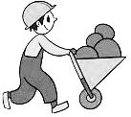

**ثانيا – من خلال الصورة المجاورة أجب عن الأسئلة التالية ؟**

1. **نوع المرآة: .........................................**
2. **مكان الصورة : ..................................**
3. **حجم الصورة : ...................................**

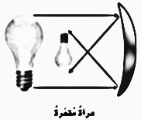

**( ب ) أكتب رقم الإجابة الصحيحة من المجموعة ( أ ) أمام ما يناسبها من المجموعة ( ب ) ؟**

|  |  |  |  |  |
| --- | --- | --- | --- | --- |
| **المجموعة ( أ )** | |  | **المجموعة ( ب )** | |
| **1** | **المواد المتفاعلة** |  |  | **عدد اهتزاز جسم ما خلال ثانية واحدة** |
| **2** | **قانون الانعكاس** |  |  | **تقع بين الفلزات و اللافلزات في الجدول الدوري** |
| **3** | **الالكترونات** |  |  | **جسيمات سالبة الشحنة تدور حول النواة** |
| **4** | **أشباه الفلزات** |  |  | **زاوية السقوط تساوي زاوية الانعكاس** |
| **5** | **شدة الصوت** |  |  | **المواد الأصلية التي توجد قبل بدأ التفاعل الكيميائي** |
| **6** | **تردد الصوت** |  |  |  |

’’ انتهت الأسئلة ’’

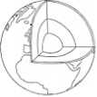



|  |  |  |  |  |  |  |  |  |
| --- | --- | --- | --- | --- | --- | --- | --- | --- |
| **رقم السؤال** | **الدرجة المستحقة** | | **المصحح** | **توقيعه** | **المراجع** | **توقيعه** | **المدقق** | **توقيعه** |
| **رقماً** | **كتابة** |
| **السؤال الأول** |  |  |  |  |  |  |  |  |
| **السؤال الثاني** |  |  |  |  |  |  |  |  |
| **السؤال الثالث** |  |  |  |  |  |  |  |  |
| **السؤال الرابع** |  |  |  |  |  |  |  |  |
| **المجموع** |  |  |  |  |  |  |  |  |

|  |  |  |  |
| --- | --- | --- | --- |
| **نموذج الاجابة لاختبار نهائي علوم خامس الفصل الدراسي الثالث لعام 1445هـ** | | | |
| **أسم الطالب** |  | | |
| **الصف** | **5 /** | **رقم الجلوس** |  |

**المملكة العربية السعودية**

**وزارة التعليم**

**إدارة التعليم ب**

**مكتب التعليم**

**مدرسة :**

**الفصل الدراسي : الثالث**

**العام الدراسي : 1445هـ**

**المـادة : علوم الصف : الخامس**

**الزمن : ساعة و نصف**

السؤال الأول : أختر الإجابة الصحيحة فيما يلي ؟ درجة لكل فقرة

1. **الضوء يسير في خطوط .**

**أ ) مستقيمة**

**ب ) متعرجة**

**ج ) دائرية**

1. **يمثل الشكل المجاور .**

**أ ) ذرة**

**ب ) عنصر**

**ج ) جزيء**





1. **يمثل الشكل المجاور .**

**أ ) تمدد حراري**

**ب ) انكماش حراري**

**ج ) تجمد**

1. **نوع التغير .**

**أ ) فيزيائي**

**ب ) كيميائي**

**ج ) لا يحدث تغير**

1. **يشير السهم إلى .**

**أ ) ذراع القوة**

**ب ) ذراع المقاومة**

**ج ) محور ارتكاز**

1. **نوع الآلة البسيطة .**

**أ ) سطح مائل**

**ب ) وتد**

**ج ) عجلة و محور**







1. **نوع العدسة .**

**أ ) مستوية**

**ب ) محدبة**

**ج ) مقعرة**

1. **يعتبر الحديد جسم .**

**أ ) شفاف**

**ب ) شبه شفاف**

**ج ) معتم**



**8**

**يتبع <<<**

**الذرة – الطاقة – درجة الانصهار – انعكاس الضوء – آلة مركبة – تغير فيزيائي – موجة الصوت**

**السؤال الثاني : أكمل الفراغات التالية بالكلمة المناسبة ؟ درجة لكل فقرة**

1. **موجة الصوت سلسلة التضاغطات و التخلخلات المنتقلة خلال مادة ما .**
2. **آلة مركبة تجمع آلتين بسيطتين أو أكثر .**

**6**

1. **درجة الانصهار درجة الحرارة التي تبدأ عندها المادة بالانصهار .**
2. **انعكاس الضوء ارتداد الضوء عن السطوح .**
3. **الطاقة المقدرة على انجاز شغل ما .**
4. **الذرة أصغر وحدة في العنصر و تحمل صفاته .**

**السؤال الثالث : ضع علامة (✓) أمام العبارة الصحيحة، وعلامة ( 🗶 ) أمام العبارة الخاطئة ؟ درجة لكل فقرة ­**

|  |  |  |
| --- | --- | --- |
| 1 | العنصر مادة نقية لا يمكن تجزئتها إلى أجزاء أصغر منها . | (✓)  **16**  **يتبع** |
| 2 | **يستخدم الكلور في التعقيم و القضاء على البكتيريا .** | **(✓)** |
| 3 | **الفلزات رديئة التوصيل الكهربائي وغير قابلة للطرق و السحب .** | **(🗶)** |
| 4 | **التسامي تحول المادة من الحالة الصلبة إلى الحالة الغازية مباشرة .** | **(✓)** |
| 5 | **المركب اتحاد عنصرين أو أكثر لها صفات تختلف عن خصائص العناصر المكونة له .** | **(✓)** |
| 6 | **قانون حفظ الكتلة : الطاقة لا تفنى و لا تستحدث ولكنها تتحول من شكل لآخر .** | **(🗶)** |
| 7 | **عند قذف الكرة للأعلى أكون قد بذلت شغلا .** | **(✓)** |
| 8 | **امتصاص الصوت هو تكرار سماع الصوت .** | **(🗶)** |

**السؤال الرابع : ( أ ) أجب عن الأسئلة التالية ؟ خمس درجات**

**10**

**ثانيا – من خلال الصورة المجاورة أجب عن الأسئلة التالية ؟ ثلاث درجات**

1. **نوع المرآة: مقعرة**
2. **مكان الصورة : أمام المرآة**
3. **حجم الصورة : صغيرة**

**أولا - يدفع عاملا عربة بقوة500 نيوتن مسافة 10 متر . أحسب الشغل ؟ درجتين**

**الشغل = القوة 🗶 المسافة**

**الشغل = 500 🗶 10**

**الشغل = 5000 جول**





**( ب ) أكتب رقم الإجابة الصحيحة من المجموعة ( أ ) أمام ما يناسبها من المجموعة ( ب ) ؟ درجة لكل فقرة**

|  |  |  |  |  |
| --- | --- | --- | --- | --- |
| **المجموعة ( أ )** | |  | **المجموعة ( ب )** | |
| **1** | **المواد المتفاعلة** |  | **6** | **عدد اهتزاز جسم ما خلال ثانية واحدة** |
| **2** | **قانون الانعكاس** |  | **4** | **تقع بين الفلزات و اللافلزات في الجدول الدوري** |
| **3** | **الالكترونات** |  | **3** | **جسيمات سالبة الشحنة تدور حول النواة** |
| **4** | **أشباه الفلزات** |  | **2** | **زاوية السقوط تساوي زاوية الانعكاس** |
| **5** | **شدة الصوت** |  | **1** | **المواد الأصلية التي توجد قبل بدأ التفاعل الكيميائي** |
| **6** | **تردد الصوت** |  |  |  |

’’ انتهت الأسئلة ’’





**الصف / الخامس**

**اليوم / ................**

**الزمن / ساعة ونصف**

**المملكة العربية السعودية**

**الادارة العامة للتعليم بمنطقة ........**

**ابتدائية / ...................................**

**اختبار مادة العلوم للصف الخامس الابتدائي**

**الفصل الدراسي الثالث ـ العام الدراسي 1446هـ**

|  |  |  |  |
| --- | --- | --- | --- |
| **الاسم** |  | |  |
| **الصف** | **الثالث** | **الدرجة الكلية** |

|  |  |  |  |  |
| --- | --- | --- | --- | --- |
| **رقم السؤال** | **درجة السؤال** | **درجة الطالب/ ة** | **المصحح /ة** | **المراجع/ ة** |
| **رقماً** |
| **الأول** | **12** |  |  |  |
| **الثاني** | **18** |  |  |  |
| **الثالث** | **10** |  |  |  |
| **المدقق/ ة** | |  | | |



**1**

|  |
| --- |
|  |
| **12** |

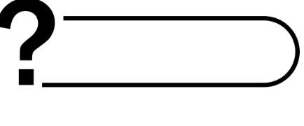

**السؤال الأول**

**أ ) مالمصطلح العلمي المناسب لكل عبارة :**

**الصدى**

**التردد**

**المركب**

**الذرة**

**آلة مركبة**

**الطاقة**

**................................... أصغر وحدة في العنصر تحمل صفاته .**

**................................... هو تكرار سماع الصوت بسبب انعكاس الموجات الصوتية**

**................................... مادة نقية تتألف من اتحاد عنصرين أو أكثر .**

**................................... عدد مرات اهتزاز جسم ما خلال ثانية واحدة**

**................................... تجمع آلتين بسيطتين أو أكثر .**

**................................... هي المقدرة على إنجاز شغل ما .**

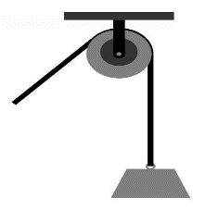 **أ ) ماذا تمثل الصور التالية ؟**

* **البكرة**
* **سطح مائل**
* **الوتد**
* **جسم شفاف**
* **جسم معتم**
* **شبه شفاف**



* **مركب**
* **جزئ**
* **عنصر**
* **طاقة وضع**
* **طاقة حركة**
* **تفاعل كيمائي**

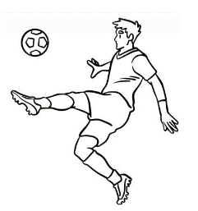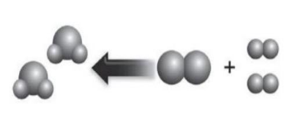

* **عدسة مقعرة**
* **عدسة معتمة**
* **عدسة محدبة**
* **نموذج الذرة**
* **نموذج المادة**
* **الجزيئات**

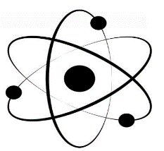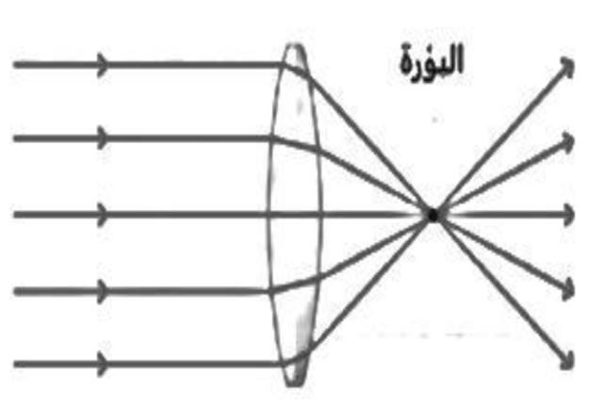



**2**

|  |
| --- |
|  |
| **18** |



**السؤال الثاني**

**أ ) ضع/ ي علامة(** **✓ ) امام العبارة الصحيحة وعلامة ( ✘ ) أمام الخاطئة:**

|  |  |  |
| --- | --- | --- |
| **1** | **الطاقة لاتفنى ولا تستحدث ولكنها تتحول من شكل الى آخر** | **(** ............ **)** |
| **2** | **يستخدم الحديد في أعمال البناء وصناعة هياكل السيارات** | **(** ............ **)** |
| **3** | **عند قذف الكرة للاعلى اكون قد بذلت شغلا** | **(** ............ **)** |
| **4** | **اللون البنفسجي من الوان الضوء التي لها أكبر طول موجي** | **(** ............ **)** |
| **5** | **المواد الاصلية الموجودة قبل التفاعل الكيمائي تسمى مواد متفاعلة** | **(** ............ **)** |
| **6** | **لا ينتقل الصوت في الفراغ** | **(** ............ **)** |
| **7** | **انعكاس الضوء هو ارتداده عن السطوح** | **(** ............ **)** |
| **8** | **تكون سرعة الصوت أكبر مايكون في المواد السائلة** | **(** ............ **)** |
| **9** | **من مؤاشرات حدوث التفاعل الكيمائي تصاعد الغازات** | **(** ............ **)** |
| **10** | **تتكون الذرة من نواة موجودة في مركزها** | **(** ............ **)** |
| **11** | **يدخل السليكون في صناعة شرائح الحاسوب** | **(** ............ **)** |
| **12** | **اثناء سقوط الكرة من مرتفع فأنها تكتسب طاقة ضوئية** | **(** ............ **)** |
| **13** | **البرغي هو سطح مائل حول اسطوانة** | **(** ............ **)** |
| **14** | **تزداد حدة الصوت بزيادة تردد الموجات الصوتية** | **(** ............ **)** |
| **15** | **من خصائص الضوء أنه يسير في خطوط مستقيمة** | **(** ............ **)** |
| **16** | **الفلزات رديئة التوصيل وغير قابلة للتشكيل** | **(** ............ **)** |

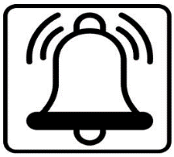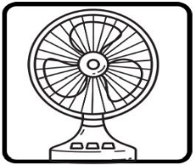**ب ) اجيب / ي على الصور التالية ( حسب تحولات الطاقة من شكل الى آخر )**

**تتحول من طاقة كهربائية الى ..........................**

**تتحول من طاقة حركية الى ..........................**



**3**

|  |
| --- |
|  |
| **10** |



**السؤال الثالث**

**أ ) اختار/ ي الإجابة الصحيحة فيما يلي :**

|  |  |  |  |  |
| --- | --- | --- | --- | --- |
| **1** | **يسمى عدد البروتونات في نواة الذرة** | | | |
| **( أ ) العدد الذري** | **( ب ) النواة** | **( ج) الجزئ** | **( د ) الكترونات** |
| **2** | **نقصان حجم المادة نتيجة التغير في درجة حرارتها هو** | | | |
| **( أ ) التمدد** | **( ب ) انكماش حراري** | **( ج) احتكاك** | **( د ) التجمد** |
| **3** | **يستخدم في التعقيم والقضاء على البكتيريا** | | | |
| **( أ ) الأكسجين** | **( ب ) البروم** | **( ج) الكلور** | **( د ) اليود** |
| **4** | **المركب الذي يشوه الفلز هو** | | | |
| **( أ ) الملح** | **( ب ) الحديد** | **( ج) الماء** | **( د ) أكسيد الفلز** |
| **5** | **انحراف الضوء عن مساره يسمى** | | | |
| **( أ ) انكسار الضوء** | **( ب ) ارتداد الضوء** | **( ج) تجميع الضوء** | **( د ) الصدى** |
| **6** | **الطاقة الناتجة عن حركة الجسم هي** | | | |
| **( أ )** طاقة جذب | **( ب )**  طاقة حركة | **( ج) طاقة مغناطيس** | **( د ) طاقة وضع** |

**ب ) صنف / ي الصور التالية الى ( آلة بسيطة ، آلة مركبة )**

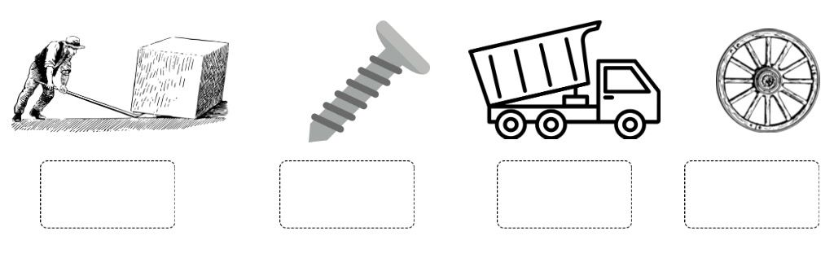

**انتهت الأسئلة ....بالتوفيق والنجاح سكره الشمري**

**3**

**4**

|  |  |  |  |
| --- | --- | --- | --- |
| **المملكة العربية السعودية وزارة التعليم  الإدارة العامة للتعليم ..............  مكتب التعليم ............. مدرسة .................... الابتدائية** | **صورة تحتوي على لقطة شاشة, الخط, الرسومات, التصميم  تم إنشاء الوصف تلقائياً** | **المادة:** | **علوم** |
| **الصف:** | **الخامس** |
| **أسئلة الاختبار النهائي الفصل الدراسي الـثالث الدور الأول للعام الدراسي 1445هـ** | **الزمن:** | **ساعة ونصف** |
| |  |  |  |  |  |  |  | | --- | --- | --- | --- | --- | --- | --- | | **رقم السؤال** | **س1** | **س2** | **س3** | **س4** | **المجموع رقمًا** | **المجموع كتابة** | | **الدرجة المكتسبة** |  |  |  |  |  |  | | **الدرجة الكاملة** | **20** | **10** | **5** | **5** | **40** |  |   **▪ اسم الطالب رباعيا: .............................................................................................. الصف: 5/** | | | |

**استعن بالله وتوكل عليه وأسأله العون والتوفيق والنجاح في البداية والنهاية**

**السؤال الأول:** اختر الإجابة الصحيحة فيما يأتي بوضع دائرة على الحرف المناسب

|  |  |  |  |
| --- | --- | --- | --- |
| 1-اكتشف العلماء حتى الآن من العناصر | | | |
| أ/ 180 | ب/ 118 | ج/ 811 | د/ 108 |
| 2-واحدة من الصفات المذكورة خاص ب اللافلزات هي: | | | |
| أ/ توصل الحرارة | ب/ لا توصل الحرارة | ج/ لها لمعان | د/ توصل الكهرباء |
| 3- يتكون من اتحاد ذرتين أو أكثر | | | |
| أ/ العنصر | ب/ الجزيء | ج/ الذرة | د/ النواة |
| 4-من أمثلة العناصر الشائعة في الفضاء | | | |
| أ/ السليكون | ب/ الهيليوم | ج/ الكلور | د/ الحديد |
| 5- رتب مندليف العناصر في الجدول الدوري من | | | |
| أ/ الخفيف إلى الأخف | ب/ الأخف إلى الأثقل | ج/ الأخف إلى الأكبر | د/ الأخف إلى الأصغر |
| 6- التغير الذي ينتج عنه تغير الشكل فقط هو | | | |
| أ/ تغير فيزيائي | ب/ تغير كيميائي | ج/ تغير أحيائي | د/ تغير جيولوجي |
| 7- درجة الحرارة التي تبدأ المادة عندها في الانصهار تسمى درجة | | | |
| أ/ الانصهار | ب/ الغليان | ج/ التجمد | د/ التكثف |
| 8- درجة الانصهار والتجمد للمادة نفسها تكون | | | |
| أ/ متساويتان | ب/ مختلفتان | ج/ متعارضتان | د/ ملونتان |
| 9-المواد الأصلية التي تكون موجودة قبل التفاعل الكيميائي تسمى | | | |
| أ/ المواد المتفاعلة | ب/ المواد الناتجة | ج/ الفلزات | د/ أشباه الفلزات |
| 10- أكسيد الحديد هو | | | |
| أ/ الصدأ | ب/ التردد | ج/ السليكون | د/ الهيليوم |
| 11-قوة الاحتكاك مقاومة تؤثر في عكس اتجاه | | | |
| أ/ ذراع المقاومة | ب/ نقطة الارتكاز | ج/ القوة المبذولة | د/ السطح المائل |
| 12- قانون إيجاد الشغل هو | | | |
| أ/ القوة × الزمن | ب/ المسافة × الطاقة | ج/ القوة × المسافة | د/ الزمن÷ القوة |
| 13- النسبة بين طول ذراع القوة وذراع المقاومة تسمى | | | |
| أ/ الفائدة الذهنية | ب/ الفائدة الإلكترونية | ج/ الفائدة الآلية | د/ الحمل |
| 14- عندما نجمع آلتين بسيطة أو أكثر فإنها تسمى | | | |
| أ/ آلة مقاومة | ب/ آلة فضائية | ج/ آلة مركبة | د/ آلة مساعدة |
| 15- المادة التي تنتقل من خلالها الموجة الصوتية تسمى | | | |
| أ/ الوسط | ب/ الدفاع | ج/ الهجوم | د/ الظهير |
| 16- لا نستطيع سماع أصوات في الفضاء لأنه مكون من | | | |
| أ/ فراغ | ب/ حديد | ج/ نيازك | د/ كواكب |
| 17- يسمى الجهاز الذي يحدد مواقع الأجسام تحت الماء بـ | | | |
| أ/ السونار | ب/ العازل | ج/ الراديو | د/ دوبلر |
| 18- الضوء عبارة عن موجات | | | |
| أ/ كهرو مغناطيسية | ب/ كهرو فيزيائية | ج/ كهرو كيميائية | د/ كهرو فضائية |
| 19- أصغر جزء من الطاقة الضوئية و يوجد بشكل مستقل يسمى | | | |
| أ/ الفوتون | ب/ البروتون | ج/ النيوترون | د/ الإلكترون |
| 20- الكتاب يعتبر مثال على الأجسام | | | |
| أ/ الشفافة | ب/ شبه شفافة | ج/ الفلزات | د/ المعتمة |

**السؤال الثانـي: ضع علامة[ ✓ ] أمام العبارة الصحيحة وعلامة [🗶] أمام العبارة الخاطئة:**

|  |  |  |
| --- | --- | --- |
| **1** | **العدسة أداة شفافة تكسر الأشعة الضوئية** |  |
| **2** | **سرعة الصوت تكون أعلى في المواد الصلبة** |  |
| **3** | **من أشكال الطاقة شكل يسمى طاقة الحركة** |  |
| **4** | **من الآلات التي تشبه الرافعة البرغي والوتد** |  |
| **5** | **الحيوانات لديها ما يشبه في عمله الآلات البسيطة وهي فكوك الحيوانات** |  |
| **6** | **تستعمل النباتات والحيوانات تفاعلين كيميائيين هما البناء الضوئي وعملية التنفس** |  |
| **7** | **المركب مادة نقية تتكون من اتحاد عنصرين أو أكثر** |  |
| **8** | **صنع مندليف الجدول الدوري للجزيئات** |  |
| **9** | **هنالك عناصر كيميائية نشطة تسمى الغازات الجميلة** |  |
| **10** | **تقع الفلزات في الجانب الأيمن من الجدول الدوري** |  |

**السؤال الثالث:** **ضع رقم من العمود ( أ ) أمام ما يناسبه من العمود ( ب ) :**

|  |  |  |
| --- | --- | --- |
| **العمود (أ)** | **الرقم** | **العمود(ب)** |
| **1-عندما احتفظ بالكرة بين يدي فترة من الزمن فإني لا أبذل شغلا، ولكن أبذل** |  | **قوة** |
| **2- جسيمات شحنتها سالبة تدور حول النواة** |  | **الانكماش الحراري** |
| **3-أكثر الفلزات قساوة هو** |  | **الكروم** |
| **4-انتقال المادة الصلبة إلى الحالة الغازية دون المرور بالحالة السائلة يسمى** |  | **الإلكترونات** |
| **5- نقصان المادة نتيجة انخفاض درجة حرارتها يسمى** |  | **التسامي** |

**السؤال الرابع: (أ)/علل لما يلي**

**1-** اختلاف سرعة الصوت في الأوساط المختلفة ( صلب – سائل – غاز )

..............................................................................................................................................................................................

2- عندما أنظر إلى المرآة المستوية أشاهد صورتي

.....................................................................................................................................................

**صورة تحتوي على نص, مشروب غازي, طعام

تم إنشاء الوصف تلقائياًالسؤال الرابع: (ب) /ضع الرقم المناسب في مكانه المناسب في الصورة:**

|  |  |  |  |  |  |
| --- | --- | --- | --- | --- | --- |
| **1** | **2** | **3** | **4** | **5** | **6** |
| **الحمل** | **ذراع المقاومة** | **نقطة الارتكاز** | **ذراع القوة** | **الجهد** | **الآلة البسيطة** |

**انتهت الأسئلة معلم المادة /**